白井環境・文化講座

今井地区の環境と史跡を学ぶつどい

（今井の桜の案内看板披露会、史跡散策及び環境美化活動）
日時：令和８年3月28日（土）１０：００～１２：００ 雨天中止
集合：１０：００ 金山落今井3号橋
内容：１０：００～１０：２０ 案内看板披露会（司会進行 小林）
・主催者挨拶：NPO法人しろい環境塾代表、みどりの里づくり協議会会長
・案内看板披露会 ・地区長挨拶
・案内看板披露（解説文を読み上げる）
１０：３０～１２：００ 今井地区の史跡散策及び環境美化活動（地図参照）
最初にしろいふるさとガイドの会の挨拶と注意
その案内に従って巡り、美化活動、出発場所に戻って、解散
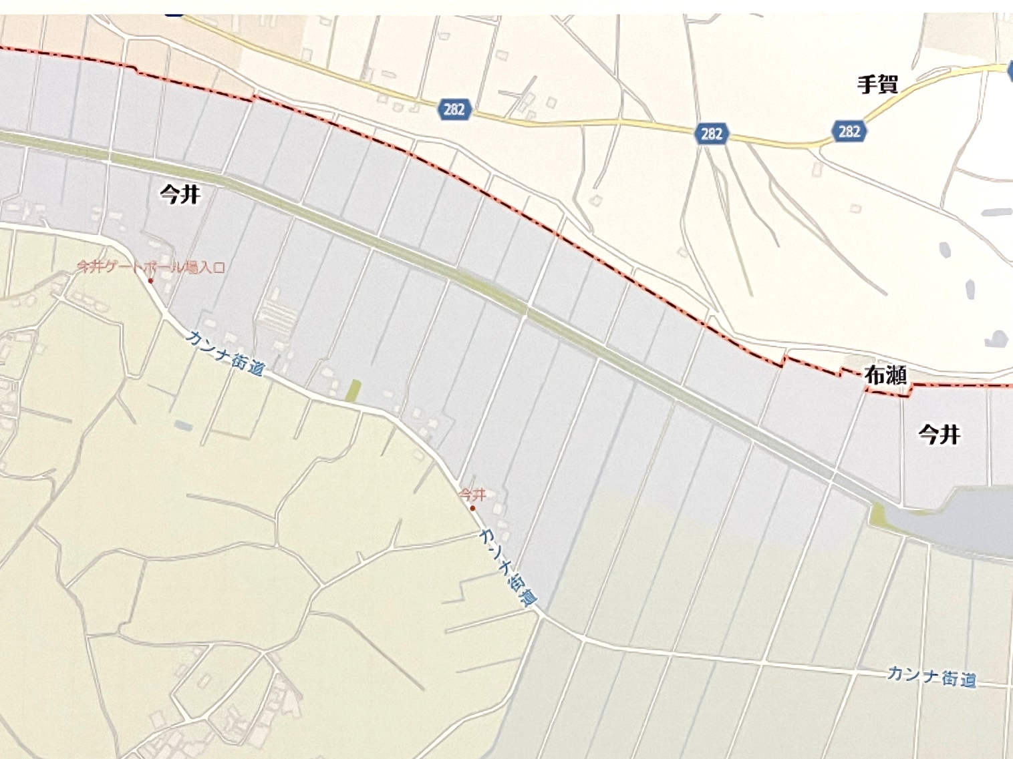
＊散策・美化コース
3号橋から南を望んで（隣の平塚地区や工業団地の話）→土手沿いに西へ歩く→（今井橋手前の農道を南へ）→カンナ街道へ出て西へ歩く→今井宅へ（水塚見学、卵買い可能）→少し戻って農道を北の金山落へ、土手を東へ→今井橋で渡って向こう岸を東へ歩く→河口まで行き下手賀沼を望む→3号橋に戻って解散
＊駐車場は3号橋に向かう道の片側に止めることになりますが、できるだけ乗り合わせてお出で下さい。
●今井橋
（金山落の話）
●平塚を望んでの話
●下手賀沼
●カンナ街道
●今井宅（水塚見学）
●今井3号橋
●西輪寺
主催：NPO法人しろい環境塾＆みどりの里づくり協議会
協力：しろいふるさとガイドの会

